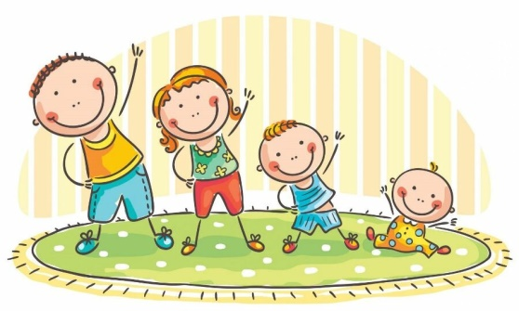
#СИДИМДОМА Физкультура для дошкольников в домашних условиях
Сейчас обстоятельства складываются таким образом, что значительную часть времени взрослые и дети должны проводить дома вместе. Очень важно организовать это время с пользой для здоровья и укрепления детско-родительских отношений.
Для правильного развития опорно-двигательного аппарата детям любого возраста необходима специально организованная двигательная активность.
Наличие регулярной физической нагрузки позволит ребенку вырасти здоровым и сильным. А в сложившихся обстоятельствах легче преодолеть период самоизоляции.
Родителям полезно заниматься физкультурой вместе с детьми и собственным примером прививать детям любовь к физкультуре и спорту. Если родители вместе с детьми будут выполнять физические упражнения, то ребенок будет считать это нормой.
Для увеличения двигательной активности детей дома в период самоизоляции можно организовать:
- утреннюю гимнастику
- физкультурные занятия
- подвижные игры
- игры средней и малой подвижности
- игровые упражнения
- дидактические игры на тему физкультуры и спорта
- гимнастика после сна
- физкультминутки и паузы
- упражнения для формирования правильной осанки и профилактики плоскостопия
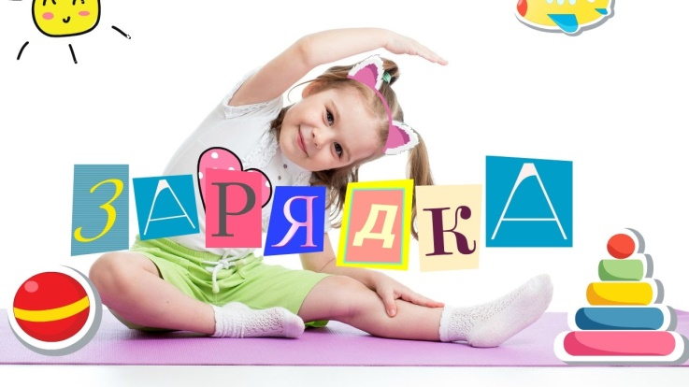
Начинаем день с зарядки,
Будет всё у нас в порядке!

Зачем нужно делать зарядку?
Утренняя зарядка для детей очень полезна по ряду обоснованных причин.
1) У детей регулярно занимающихся утренней зарядкой значительно лучше сопротивляемость к болезням, то есть крепче иммунитет.
2) Зарядка обеспечивает прилив энергии и бодрости.
3) Ребенок, который привык начинать день с утренней зарядки, отличается дисциплинированностью и организованностью.
4) Утренние упражнения способствуют физическому развитию, укреплению опорно-двигательного аппарата.
Что нужно помнить?
1) Главное - желание! Заставлять ребенка нельзя. Угрозы и наказание не принесут успеха и пользы. Итак, правило номер один - утренняя зарядка для детей должна выполняться с желанием.
2) Зарядка должна выполняться в определенные часы каждое утро, сразу после сна.
3) Нельзя перед зарядкой есть и пить
3) Одежда должна быть легкая свободная и чистая, обувь спортивная
4) Комнату необходимо хорошо проветрить
5) Использовать музыку для того, чтобы выполнять упражнения было интереснее (ритмичные детские песенки и минусовки)
6) Не нужно делать зарядку, если ребенок болен. Но как только самочувствие ребенка улучшиться, необходимо сразу вернуться к утренним упражнениям.
Соблюдая ряд нехитрых правил, можно привить ребенку любовь к утренней зарядке. Главное, чтобы ему было интересно и весело. Так он захочет делать упражнения каждое утро, что постепенно перерастет в привычку.
Комплекс утренней зарядки с мячом
для детей 6-7 лет
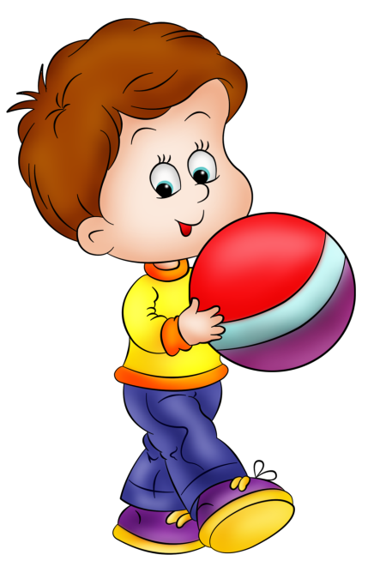
«Мой любимый мячик»

Оборудование: мяч

Ходьба обычная под музыку, с мячом в руках
- ходьба на носках, мяч вверх (руки прямые)
- ходьба на пятках, мяч перед грудью (спина прямая)
- ходьба с высоким подниманием колен, мяч за головой (голову держать прямо, колени поднимать выше)
- легкий бег по комнате (30-40 секунд)
- ходьба обычная

Общеразвивающие упражнения с мячом
1.«Подними мяч высоко» (8-10 раз)
Исходное положение: пятки вместе, носки врозь, мяч в прямых руках внизу
Выполнение: 1-2 – поднять мяч вверх, встать на носочки, посмотреть на него, руки выпрямить; 3-4 – вернуться в исходное положение
2. «Достань до пола» (8-10 раз)
Исходное положение: стоя, ноги на ширине плеч, мяч перед грудью в согнутых руках.
Выполнение: 1-2 – наклон вперед, коснуться мячом пола; 3-4 – вернуться в исходное положение. Ноги не сгибать.
3. «Наклонись» (по 5-6 раз в каждую сторону)
Исходное положение: стоя, ноги на ширине плеч, мяч над головой в прямых руках
Выполнение: 1 – наклон вправо (руки не сгибать); 2 – вернуться в исходное положение. Повторить тоже влево

4. «Приседаем» (8-10 раз)
Исходное положение: пятки вместе, носки врозь, мяч в прямых руках внизу
Выполнение: 1-2 – присесть, мяч вперед, руки прямые; 3-4 – вернуться в исходное положение
5. «Подъёмный кран» (8-10 раз)
Исходное положение: сидя на полу, ноги вместе, мяч зажат стопами
Выполнение: 1-2 – поднять мяч вверх ногами; 3-4 – вернуться в исходное положение
6. «Высоко» (8-10 раз)
Исходное положение: лёжа на животе, мяч в согнутых руках перед собой Выполнение: 1-2 – прогнуться, мяч вынести вперед, поднять выше, руки прямые, смотреть на мяч; 3-4 – вернуться в исходное положение
7. Прыжки в чередовании с ходьбой (2 раза)
Прыжки с мячом в руках ноги вместе – ноги врозь (30 раз), ходьба на месте
8. «Спрячем мяч» (8-10 раз)
Исходное положение: пятки вместе, носки врозь, мяч в прямых руках вверху
Выполнение: 1 – руки согнуть в локтях, мячом коснуться спины; 2 – вернуться в исходное положение

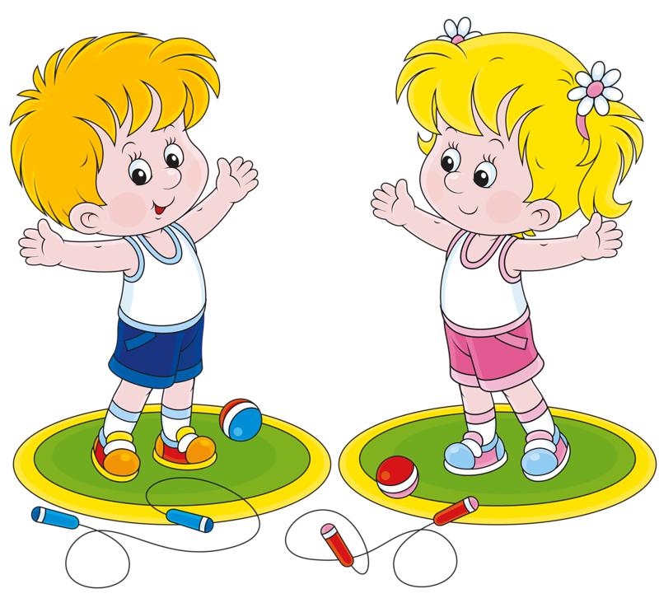
Ходьба с мячом по комнате, по сигналу остановиться, подбросить мяч вверх и поймать 5 раза. Повторить 3 раза. Лёгкий бег с мячом по комнате (20 секунд). Ходьба, положить мяч. Упражнение на дыхание в ходьбе: поднять руки через стороны вверх – вдох, опустить - выдох

Кто с зарядкой дружит смело,
Кто с утра прогонит лень,
Будет смелым и умелым,
И веселым целый день
Здоровье в порядке? Спасибо зарядке!
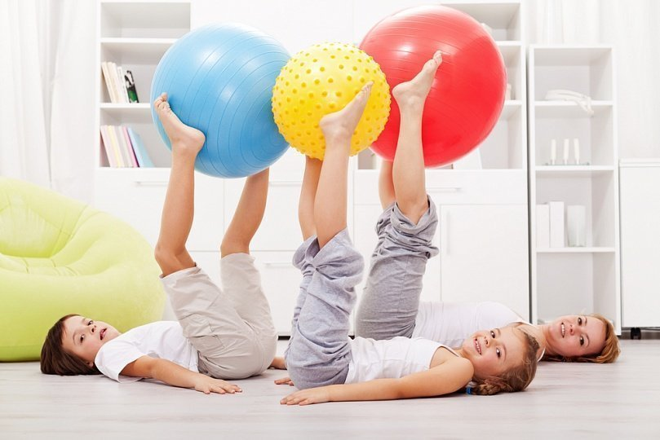

Методические рекомендации для родителей
по проведению утренней гимнастики с детьми 6-7 лет:
- Длительность утренней гимнастики для детей 6-7 лет составляет 10-12 минут.
- Если комната небольшая, то ходьбу и бег можно выполнять на месте
- Дети 6-7 лет выполняют упражнения после одного показа самостоятельно под счёт взрослого
- Повторять один комплекс нужно в течение 1-2 недель
- При отсутствии дома мяча, его можно заменить на любой другой предмет (мягкая игрушка, маленькая подушка)
- Выполняйте утреннюю зарядку вместе с ребенком. Это очень полезно для всех.
- Обязательно хвалите ребенка!
- Посмотрите с ребенком мультфильмы про утреннюю зарядку. Например, «Уроки Тетушки Совы. Утренняя зарядка» и другие.

Физкультурные занятия с детьми 6-7 лет
в домашних условиях

Зачем нужна физкультура?
1) Физкультурные занятия способствуют развитию двигательной сферы ребенка
2) Позволяют более полно удовлетворить его потребность в движении
3) Формируют базовые умения и навыки
4) Расширяют возможности использования разных видов упражнений.
5) Помогают сохранять и укреплять здоровье малыша.
Что нужно помнить?
1) Физкультурные занятия желательно проводить в одно и то же время длительность занятия для детей 6-7 лет 30 минут, 2-3 раза в неделю с промежутком 1-2 дня
2) Одежда ребенка должна быть легкая свободная и чистая, обувь спортивная
3) Физкультурные занятия необходимо проводить до еды
4) Комната должна быть хорошо проветрена
5) Желательно использовать музыку
6) Нельзя заниматься физкультурой, если ребенок болен.
Соблюдая эти правила, можно воспитать у ребенка желание заниматься физкультурой регулярно.
Физкультурное занятие для детей 5-6 лет
«Весёлая тренировка»

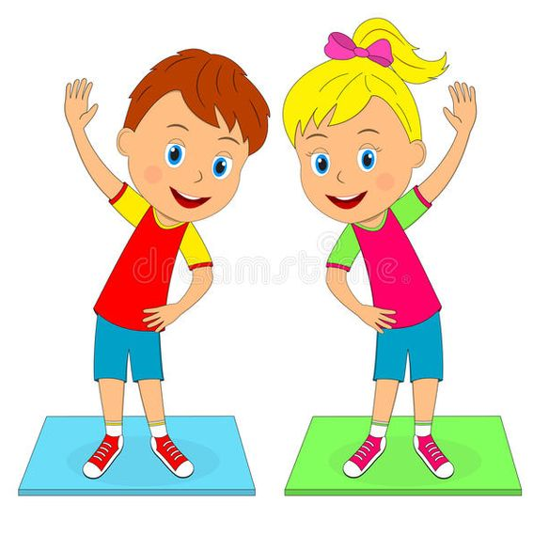
Задачи: способствовать развитию координации движений, упражнять в ползании, прыжках, перебрасывании мяча друг другу; воспитывать желание заниматься физкультурой

Вводная часть:
- ходьба обычная,
- на носках, руки за голову
- на пятках, руки на поясе
- на внешних сводах стоп, руки за спиной
- ходьба гусиным шагом
- бег 40 секунд в чередовании с ходьбой 2-3 раза
Основная часть:
Общеразвивающие упражнения без предметов
1.«Гимнасты» (8-10 раз)
Исходное положение: пятки вместе, носки врозь, руки опущены
Выполнение: 1-2 – поднять прямые руки вверх, отставить правую ногу назад на носок, посмотреть вверх; 3-4 – вернуться в исходное положение. Повторить с левой ногой
2. «Достань до пола» (8-10 раз)
Исходное положение: стоя, ноги на ширине плеч, руки за головой
Выполнение: 1-2 – наклон вперед, коснуться руками пола; 3-4 – вернуться в исходное положение. Ноги не сгибать.
3. «Повернись» (по 5-6 раз в каждую сторону)
Исходное положение: стоя, ноги на ширине плеч, руки на поясе
Выполнение: 1-2 – поворот вправо, руки в стороны; 3-4 – вернуться в исходное положение. Повторить тоже влево
4. «Приседаем» (8-10 раз)
Исходное положение: пятки вместе, носки врозь, руки на поясе
Выполнение: 1-2 – присесть, прямые руки вынести вперед; 3-4 – вернуться в исходное положение
5. «Хлопни» (8-10 раз)
Исходное положение: сидя на полу, ноги вместе, руки в стороны
Выполнение: 1 – поднять правую ногу, хлопок под ногой; 2 – вернуться в исходное положение; 3 – поднять левую ногу, хлопок под ногой; 4 – вернуться в исходное положение
6. «Колобок» (8-10 раз)
Исходное положение: лежа на спине, ноги вместе, руки вдоль туловища
Выполнение: 1-2 – подтянуть согнутые ноги к груди, обхватить колени руками; 3-4 – вернуться в исходное положение;
7. Прыжки в чередовании с ходьбой (повторить 2-3 раза)
Прыжки ноги вместе – ноги врозь, руки в стороны – вниз (30 раз), ходьба на месте
8. «Потянись» (8-10 раз)
Исходное положение: пятки вместе, носки врозь, руки опущены
Выполнение: 1-2 – руки через стороны вверх, вдох; 3-4 – руки через стороны вниз – выдох.

Основные движения:
Для выполнения основных движений необходимо расставить в один ряд 5 мягких игрушек на расстоянии 40-50 см.
Игровое упражнение «Перенеси предметы»
В начале дорожки стоит пустая коробка, в конце дорожки коробка с небольшими предметами (5 штук). Ребенок бегает змейкой и переносит предметы в другую коробку. Затем шагом меняет коробки местами. Мягкие игрушки не задевать, повторить 4-5 раз.
Игровое упражнение «Ползи и прыгай»
В одну сторону ребёнок ползёт на стопах и ладонях «по-медвежьи» между игрушками, не задевая их, в обратную сторону выполняет лёгкие прыжки на двух ногах с продвижением вперед змейкой между игрушками. Повторить 4-5 раз
Игровое упражнение «Перебрось мяч»
Ребенок и взрослый перебрасывают мяч друг другу (10-15 раз). Вместо мяча можно использовать мягкую игрушку.

Подвижная игра «Замри»
Под весёлую музыку ребенок активно двигается, выполняя любые безопасные движения. По сигналу (музыка останавливается), ребенок замирает в том положении, в котором его застал сигнал и старается не двигаться 10 секунд. Повторить игру 4-5 раз.

Заключительная часть:
Спокойная ходьба по комнате, руки через стороны вверх – вдох, вниз – выдох. Упражнение Бабочка» 10секунд. Релаксация – полежать на спине.

